|  |  |
| --- | --- |
| **ЗМЕЙКА**  губы в улыбке, рот открыт. Язык максимально высунуть вперед, напрячь и сделать узким. Узкий язык максимально потянуть вперед, а затем убрать вглубь рта. Движения языка производятся в медленном темпе и  повторяются 5-6 раз. | Ребенок не выговаривает шипящие: упражнения для постановки звуков |  Дефектология Проф |
| **ЧАСИКИ**  Губы в улыбке, рот открыт. Под счет переводить кончик языка от одного угла рта к другому. Нижняя  челюсть неподвижна. | Артикуляционные упражнения | ЛОГОПЕДИЧЕСКИЙ ПОРТАЛ Артикуляционная гимнастика - Логопедия |
| **КОМАРИК**  Губы в улыбке, рот широко открыт. Язык поднять вверх и упереть его в альвеолы. Пытаться произнести «дзз», но не отрывисто, а в течение 7- 10 сек. Напоминаем, что комарик злой, поэтому нажимаем языком на альвеолы (бугорки)  энергично. | Презентация «Артикуляционная гимнастика» (29 слайдов) |
| **ИНДЮК**  Приоткрыть рот, положить язык на верхнюю губу и производить движения широким передним краем языка по верхней губе вперед-назад, стараясь не отрывать язык от губы. Должно слышаться «БЛ-БЛ-БЛ».  Язык должен оставаться широким (не сужаться). | Артикуляционная гимнастика для постановки сонорных звуков Л, ЛЬ |

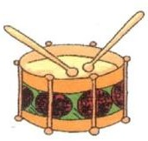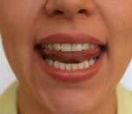

|  |  |
| --- | --- |
| **ГОРКА**  *Цель*: учить удерживать кончик языка за нижними зубами, развивать силу и точность движений кончика языка.  *Ход:* рот открыт, губы в улыбке, широкий кончик языка упирается в нижние резцы, язык выгибается вверх. | Артикуляционные упражнения | ЛОГОПЕДИЧЕСКИЙ ПОРТАЛ Знакомство с базовым комплексом артикуляционной гимнастики - презентация  онлайн |
| **ЧАШЕЧКА**  Рот открыт, губы в улыбке, боковые края языка загнуть вверх в виде чашки и  удерживать до 10 сек. | Артикуляционная гимнастика для постановки шипящих звуков Артикуляционная гимнастика, от учителя-логопеда для всех возрастных групп. |
| **ПАРУС**  Рот открыт, губы в улыбке, упереться широким языком в альвеолы (бугорки за передними верхними зубами).  Удерживать положение под счет до 10. | Артикуляционная гимнастика для детей и взрослых |
| **РАСЧЕСКА**  Губы в улыбке, зубы видны. Протискивать язык через сомкнутые зубы, как бы  «расчесывая» его зубами. | Презентация на тему "Артикуляционная гимнастика" |
| **ПОЧИСТИ ЗУБКИ**  Улыбнуться, показать зубы, приоткрыть рот и кончиком языка «почистить» нижние/верхние зубы, делая сначала движения языком из стороны в сторону, потом  снизу вверх/сверху вниз. | Упражнение 2. Чистим верхние и нижние зубы — ДЕТОЧКИ ДОМА |
| **МАЛЯР**  Рот открыт, губы в улыбке, широким кончиком языка провести от верхних резцов по  направлению к горлу и назад. Выполнить до 8-10 раз. | ЛОГОПЕДиЯ http://logopedkuzytina.ucoz.ru/_pu/0/09751990.jpg |
| **ОРЕШЕК**  Губы плотно сомкнуты, сильно упираться языком то в  левую, то в правую щеку по очереди. | Артикуляционная гимнастика в картинках / Мамулькины записки / БЛОГИ  летающих домохозяек орешки картинки для детей артикуляционная гимнастика: 2 тыс изображений  найдено в Яндекс Картинках |

|  |  |
| --- | --- |
| **КАЧЕЛИ**   1. Широкий язык поднимать к носу и опускать к подбородку – 5   -10 раз (перед зубами).   1. Широкий язык поднимается к бугоркам (альвиолам) за верхними резцами и опускается за нижние. | Артикуляционная гимнастика для звуков с , з, ц | Логоша |
| **КАТУШКА**  Губы в улыбке, рот открыт. Кончик языка упирается в нижние резцы. На счет раз – выгнуть язык горкой, упираясь кончиком языка в нижние зубы. На счет два вернуться в исходное положение. Кончик языка, при этом, не должен  отрываться от нижних зубов, рот не закрывается. | Артикуляционная гимнастика - online presentation Артикуляционная гимнастика - online presentation |
| **ВКУСНОЕ ВАРЕНЬЕ**  Слегка приоткрыть рот, и широким передним краем языка облизать верхнюю губу, делая движение  языком сверху вниз, но не из стороны в сторону. | Логопедические занятия для детей 3-4-5 лет дома: как организовать и провести |
| **ЛОШАДКА**  Рот открыт, губы в улыбке, громко щелкать  языком при открытом рте. | Артикуляционная гимнастика для малышей - МБДОУ №44 «Веснушки» |
| **ГРИБОК**  Рот открыт, губы в улыбке, широкий язык  «присосать» к верхнему небу и удерживать до 10 сек. | Футбол артикуляционная гимнастика. Артикуляционная гимнастика на все звуки Логопедия для чайников | УЧЕБНЫЙ ЦЕНТР ЛОГОПЕД МАСТЕР |
| **БАРАБАН**  Рот открыт, губы в улыбке, широкий кончик языка поднять за верхние  резцы и произносить «д-д- д». |  |

***Рекомендации по выполнению артикуляционной гимнастики:***

* Проводить артикуляционную гимнастику желательно ежедневно, чтобы вырабатываемые у детей навыки закреплялись.
* Лучше делать ее 3 – 4 раза в день по 3 – 5 мин.. Не следует предлагать ребенку более 3-4 упражнений за один раз.
* При отборе упражнений следует придерживаться определенного порядка: от простым к более сложным. Проводить их лучше эмоционально, в игровой форме.
* Артикуляционную гимнастику выполняют сидя, т.к. в таком положении спина у ребенка прямая, мышцы конечностей и тела не напряжены. Ребенок должен хорошо видеть свое лицо и лицо взрослого, чтобы самостоятельно контролировать правильность выполнения положения/движения. Поэтому ребенок и взрослый должны находиться, во время проведения гимнастики, перед настенным зеркалом. Так же можно дать воспользоваться небольшим зеркалом (примерно 9*12 см), но тогда лицо взрослого должно быть напротив лица ребенка.
* Работа организуется так: взрослый рассказывает о предстоящем упражнении  показывает его выполнение

→ упражнение делает ребенок, а взрослый контролирует.

* Взрослый должен следить за качеством выполняемых ребенком упражнений: точность движения, плавность, темп, устойчивость, переход от одного движения к другому. Так же важно следить за симметричностью выполнения движения по отношению к правой и левой стороне лица. В противном случае гимнастика не достигает своей цели.
* В процессе выполнения гимнастики важно создавать положительный эмоциональный настрой у ребенка. Не следует говорить ему, что он делает упражнение неверно, - это может привести к отказу от выполнения всей гимнастики. Лучше показать ребенку его достижения (например, «Видишь, язык уже научился быть широким», «Ничего, твой язычок обязательно научится подниматься кверху»).

***Картинки с упражнениями***

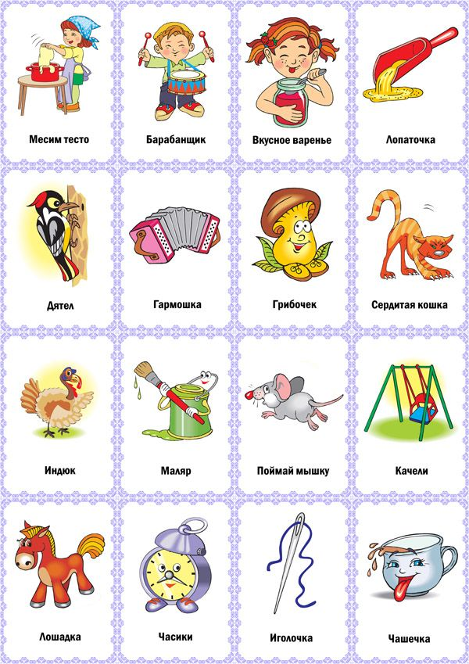

***Муниципальное дошкольное образовательное учреждение***

***Детский сад 29***

***Буклет для родителей***

***«Артикуляционная гимнастика дома»***

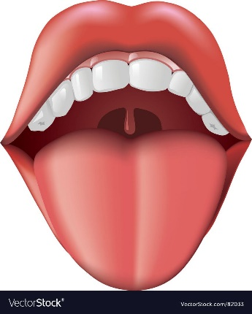

***Подготовила:***

***Учитель-логопед***

***Махова Л.Н.***

***Рыбинск,***

***2024***